Universidad de Sonora
División de Ciencias Exactas y Naturales
Departamento de Matemáticas.

Problemas Resueltos de Desigualdades y
Programación Lineal
Para el curso de Introducción al Cálculo Diferencial
de Químico Biólogo

Dr. José Luis Díaz Gómez

Segunda versión.
2003

Desigualdades

Contenido

I. Desigualdades. 3
0. Introducción. 3
1. Propiedades de las desigualdades. 3
2. Intervalos. 3
3. Problemas de desigualdades resueltos. 4
4. Valor Absoluto. 18
5. Propiedades del valor absoluto: 19
6. Desigualdades y valor absoluto. 20
7. Desigualdad Lineal en Dos Variables. 23
8. Desigualdades lineales simultáneas 27
9. Solución Gráfica a Problemas de Programación Lineal. 32
II. Problemas para resolver. 38
Bibliografía: 44
Indíce. 45

I. Desigualdades.

0. Introducción.
Resolver ecuaciones, por ejemplo, ─6x + 17 = 8 o x² - 2x - 5 = 0─ es una de las tareas tradicionales de las matemáticas. Pero es casi de la misma importancia en cálculo saber resolver una desigualdad por ejemplo ─2x + 6 <70 5 o x² -2x 46≥ 0─ Resolver una desigualdad es encontrar el conjunto de todos los números reales que la hacen verdadera. En contraste con una ecuación, cuyo conjunto solución, en general, consta de un número o quizá un conjunto finito de números, el conjunto solución de una desigualdad por lo común consta de un intervalo completo de números o, en algunos casos, la unión de tales intervalos.

1. Propiedades de las desigualdades.
Dados dos números reales, siempre podemos compararlos y decidir si son iguales o cuál es más grande.
Escribimos a < b para decir que a es menor que b y a ≤ b para decir que a es menor o igual que b.
En la recta, a < b significa que el punto correspondiente a a está a la izquierda del que corresponde a b.
El orden en los números reales tiene las siguientes propiedades:
1. Si a y b son números reales, sucede una y sólo una de las siguientes relaciones (propiedad de tricotomía):
i) a = b; ii) a > b; iii) a < b
2. Si a < b y b < c, entonces a < c (propiedad transitiva).
3. Si a < b y c IR, entonces a + c < b + c.
4. Si a < b, y c > 0 entonces ac < bc
5. Si a < b, y c < 0 entonces ac > bc. Podemos tener los tres casos siguientes.
-bc < -ac | bc < ac | -bc < ac

2. Intervalos.
Definición: Dados dos números a, b en IR, con a menor que b, el intervalo definido por a y b es el conjunto de números x en IR que están entre a y b.
Los puntos a y b pueden o no pertenecer al intervalo, entonces podemos tener los siguientes casos:
1. Si a y b pertenecen al intervalo, éste se llama intervalo cerrado y escribimos: [a, b] = {x ∈ IR ⎟ a ≤ x ≤ b}.
2. Si a y b no pertenecen al intervalo, éste se llama intervalo abierto y escribimos: (a, b) = {x ∈ IR ⎟ a < x < b}
3. Si alguno de los extremos, pero no ambos, pertenece al intervalo tenemos estos dos casos (intervalos semiabiertos o semicerrados):
La noción de intervalo se puede extender, para denotar al conjunto de las x ∈ IR que son más grandes o más chicas que un número dado.
Por ejemplo, para denotar al conjunto { x ∈ IR ⎟ x > a} escribimos (a, + ∞ ).
Los siguientes conjuntos son intervalos:
(a, + ∞) = { x ∈ IR ⎟ x > a}
[a, + ∞) = { x ∈ IR ⎟ x ≥ a}
( - ∞, b) = {x ∈ IR ⎟ x < b }
( - ∞, b] = {x ∈ IR ⎟ x ≤ b }
( - ∞, +∞) = IR

3. Problemas de desigualdades resueltos.
- Completa la tabla llenando los espacios con la notación adecuada.
Intervalo | Desigualdad | Grafica en la recta.
[-3, 5) | -3 ≤ x < 5
(-∞, -5] | x ≤ -5 | 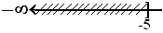
[3, 8] | 3 ≤ x ≤ 8 | 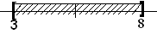
(-5, 4) | -5 < x < 4 | 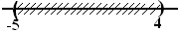
Resolver una desigualdad significa determinar el conjunto de números x para los cuales la desigualdad es cierta. A este conjunto de números se le llama conjunto solución.

- Resuelva la desigualdad 2 + x < 9 x + 6 y dibuje la gráfica de la solución en la línea recta.
Solución. La desigualdad es válida para algunos valores de x, pero para otros no. Para encontrar los valores para los cuales es válida utilizaremos las propiedades mostradas en los apartados 1 y 2. Para ello despejaremos la x en la parte izquierda de la desigualdad.
En primer lugar restamos -2 a ambos lados de la desigualdad (usando la propiedad 3 con c = -2): | 2 -2 + x < 9x + 6 -2  x < 9 x + 4
Luego se resta 9x de ambos miembros (usando la propiedad 3 con c = - 9x): | x -9x < 9x – 9x + 4  -8x < 4
Ahora multiplicamos ambos miembros por (-1/8) (propiedad 5 con c = -1/8). Observa que al multiplicar por el número negativo cambiamos el orden de la desigualdad. Por lo tanto el conjunto solución está formado por todos los números mayores que -1/2. En otras palabras, la solución de la desigualdad es el intervalo . La representación gráfica de la solución se muestra a la derecha. | o bien  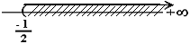

- Hallar la solución de la desigualdad 3x + 5 ≤ -7x + 8 y represéntela gráficamente en la línea recta.
Solución: Trataremos de despejar la x en la parte izquierda de la desigualdad utilizando las propiedades de las desigualdades mostradas en los apartados 1, y 2 de este documento.
Primero sumamos 7x a ambos lados, usando la propiedad 3. | 3x + 7x + 5 ≤ - 7x + 7x + 25  10x + 5 ≤ 25
Ahora sumamos -5 a ambos lados utilizando la propiedad 3. | 10x + 5 -5 ≤ 25 – 5  10x ≤ 20
Enseguida multiplicamos por 1/10. De esta manera tenemos que la solución está formada por todos los números menores o iguales que 2. En otros términos, la solución está dada por el intervalo (- ∞, 2]. La representación gráfica de este intervalo se muestra a la derecha. | x ≤ 2  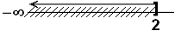

- Hallar el conjunto de soluciones de la desigualdad 2 + 3x < 5x + 8 e ilustrarlo en la línea recta.
Solución: Las siguientes desigualdades son equivalentes:
Sumando -2 a ambos lados de la desigualdad. | 2 + 3x < 5x + 8  2 + 3x -2< 5x + 8-2  3x < 5x + 6
Sumando -5x a ambos lados de la desigualdad. | 3x – 5x < 5x -5x + 6  -2x < 6
Multiplicamos por (-1/2) los dos lados de la desigualdad. Observa que cambiamos el orden de la desigualdad. Por consiguiente, el conjunto de soluciones es el intervalo (-3, + ∞ ), que se ilustra en la gráfica de la derecha. | (-1/2)(-2x) > (-1/2)(6) = -6/2  x > −3  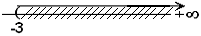

- Resolver la desigualdad 2x + 3 ≤ 3x +7 y representar la solución en la línea recta.
Solución: Despejaremos la variable x en la parte izquierda de la inecuación.
Sumando -3 a ambos lados de la desigualdad. | 2x + 3 ≤ 3x +7  2x + 3 - 3≤ 3x +7 – 3  2x ≤ 3x + 4
Sumando -3x a ambos lados. | 2x -3x ≤ 3x -3x + 4  -x ≤ 4
Multiplicamos por (-1) ambos lados para dejar x con signo positivo, (fíjate que cambiamos el orden de la desigualdad) y así tenemos que la solución es el intervalo (-4, +∞). La gráfica del intervalo se muestra a la derecha. | (-1)(-x) ≥ (-1)(4)  x ≥ -4  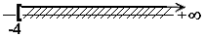

- Hallar la solución de la desigualdad 7 < 3x – 2 ≤ 13 e ilustrarla en la recta de los números reales.
Solución: En este caso tenemos una doble desigualdad en la que sólo en la parte intermedia aparece la variable x. La solución consta de todos los valores de x que satisfacen las dos desigualdades. Para resolverla despejaremos la variable x en la parte media de la desigualdad aplicando las propiedades dadas en los párrafos 1 y 2.
Primero sumamos 2 a toda la desigualdad, usando la propiedad 3. | 7 < 3x – 2 ≤ 13  7 + 2 < 3x – 2 + 2 ≤ 13 + 2  9 < 3x ≤ 15
Enseguida multiplicamos por (1/3) toda la desigualdad utilizando la propiedad 5. De esta manera tenemos que la solución está formada por todos los números x mayores que 3 y menores o iguales a 5. En otros términos, la solución está dada por el intervalo (3, 5]. La representación gráfica de este intervalo se muestra a la derecha. | 3 < x ≤ 5

- Problema:
Un estudiante debe mantener un promedio numérico final en cinco exámenes de 80% a 89%, para obtener una nota final de B en el curso de cálculo. Si en los primeros cuatro exámenes obtuvo calificaciones de 96%, 70%, 81% y 95%, ¿qué calificación deberá obtener en el examen final para obtener una nota de B?
Dejemos que x(0 ≤ x ≤ 100) sea la calificación que debe obtener el estudiante en el examen final. Un promedio se busca sumando las notas y dividiendo entre el número de notas. Así, el promedio del estudiante se calculará de la siguiente manera:
Queremos que el promedio final quede entre 80% y 90%, inclusive el 80. Luego, al simplificar la expresión anterior, tenemos:
Si resolvemos la desigualdad anterior:
400 ≤ 342 + x < 450
58 ≤ x < 108
El resultado anterior significa que, el estudiante no puede sacar menos de 58% en el examen final si desea una calificación de B en dicho curso. Otras consecuencias del resultado anterior son que si obtiene una calificación menor de 58% en dicho examen final, su nota final será menos de B y que no hay modo de que el estudiante obtenga una nota final de A, pues 0 ≤ x ≤ 100 y el resultado obtenido implica que tendría que obtener una calificación mayor o igual a 108 para obtenerla.

- Hallar la solución de la desigualdad e ilustrarla en la recta de los números reales.
Solución: Para resolverla despejaremos la variable x en la parte media de la desigualdad aplicando las propiedades dadas en los párrafos 1 y 2.
Primero multiplicamos toda la desigualdad por -2, utilizando la propiedad 5. Observa que cambiamos el orden de la desigualdad. | 6 ≥ x + 4 > −32
Ahora restamos -4 a toda la desigualdad usando la propiedad 3. Reordenamos la desigualdad y obtenemos que la solución es el intervalo (-36, 2], que se ilustra gráficamente a la derecha. | 6 – 4 ≥ x + 4 -4 > −32 −4  2 ≥ x > −36  −36 < x ≤ 2  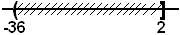

- Resolver la desigualdad 4 < 2x – 3 < 8.
Solución. Despejando x.
4 < 2x – 3 < 8  4 + 3 < 2x – 3 + 3 < 8 +3  7 < 2x < 11 | Sumamos 3, utilizando la propiedad 3.
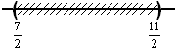 | Multiplicamos por (1/2), utilizando la propiedad 4 encontramos que la solución es el intervalo abierto  .  La gráfica se muestra a la izquierda.

- Problema. La temperatura en escala Fahrenheit y Celsius (centígrados) están relacionados por la formula . ¿A qué temperatura Fahrenheit corresponderá una temperatura en escala centígrada que se encuentra 40° ≤ C ≤ 50° ?
Solución: Como
40° ≤ C ≤ 50° y ,
la desigualdad anterior se convierte en:
Si resolvemos la anterior desigualdad anterior tendremos:
360 ≤ 5F( - 32) ≤ 450
72 ≤ F -32 ≤ 90
104 ≤ F ≤ 122

- Resolver la desigualdad 2x + 1 ≤ 4x – 3 ≤ x + 6 y graficar la solución en la línea recta.
Solución: Como cada parte de esta desigualdad contiene la variable x, para resolverla la separamos en las dos siguientes (a) 2x + 1 ≤ 4x – 3 y (b) 4x – 3 ≤ x + 7 y resolvemos cada una por separado.
(a) Despejamos x a la derecha sumando 2x y -3 a ambos lados  2x + 1 ≤ 4x – 3  2x -2x + 1 + 3 ≤ 4x -2x – 3 +3  4 ≤ 2x . Luego multiplicamos por (1/2)  . Así obtenemos  2 ≤ x. La solución a esta parte es el intervalo [2, +∞) y su gráfica es:  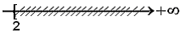 | (b) Despejamos x a la izquierda sumando x y +3 a ambos lados.  4x – 3 ≤ x + 6  4x – x - 3 + 3 ≤ x –x + 6 + 3  3x ≤10. enseguida multiplicamos por (1/3)  . De esta manera obtenemos x ≤ 3. De donde la solución a esta parte es el intervalo (-∞, 3]. Y su representación en la línea recta es:  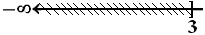
Para encontrar la solución de la desigualdad 2x + 1 ≤ 4x – 3 ≤ x + 6, debemos de intersectar las soluciones de los incisos (a) y (b). Es decir, la solución son todos los números que están tanto en el intervalo [2, +∞) como en el intervalo (-∞, 3].
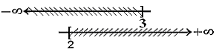
Como se observa los números comunes están en el intervalo [2, 3]. Así, este intervalo es la solución a la desigualdad.
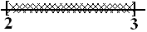

- Resolver la desigualdad -x ≤ -2x + 4 ≤ x -6 y graficar la solución en la línea recta.
Solución: Puesto que cada parte de la desigualdad contiene la variable x la separamos en dos desigualdades para encontrar la solución. Así pues tenemos que resolver (a) 10 -x ≤ -2x + 4 y (b) -2x + 4 ≤ x -6.
(a) Solución de: 10 -x ≤ -2x + 4  Despejamos x a la izquierda sumando, -10 y, +2x a ambos lados.  10 – 10 -x + 2x ≤ -2x + 2x + 4 -10.  Así obtenemos  x ≤ -6.  De donde la solución a esta parte es el intervalo (-∞, -6).  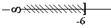 | (b) Solución de: -2x + 4 ≤ x -6  Despejamos x a la izquierda sumando –x, y, -4 a ambos lados  -2x –x + 4 -4 ≤ x – x -6 -4.  De esta manera se obtiene  -3x ≤ -10.  Ahora multiplicamos por (-1/3) ambos lados de la desigualdad  (-1/3)( -3x ) ≥(-1/3)(-10)  y obtenemos  x ≥ 10/3.  Así la solución es el intervalo (10/3, +∞).  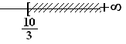
La solución de la desigualdad del problema 9 es la intersección de las soluciones de los casos (a) y (b), es decir, la intersección de los intervalos x ≤ -6 y x ≥ 10/3. Sin embargo al reunir las dos gráficas en una sola se observa que estos intervalos no tienen ningún número en común. Por lo tanto la desigualdad 9 no tiene solución.
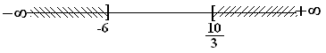

- Encontrar la solución de la desigualdad
Solución: Para resolverla hay una inclinación inmediata a multiplicar ambos lados por x. Sin embargo, recordemos que x es un número real y por lo tanto puede representar un número positivo o un número negativo y esto nos conduce a recordar y aplicar las propiedades 4 y 5 de las desigualdades. Así pues, para resolver la desigualdad debemos de considerar dos casos: (a) cuando x es positivo, es decir x > 0, y (b) cuando x es negativo, o sea x < 0.
(a) Supongamos que x es positivo, o sea x > 0. Entonces al multiplicar por x ambos lados de la desigualdad (propiedad 4), obtenemos  3 < 5x.  Dividiendo por 5, encontramos que  .  Así que para hallar la solución en este caso debemos de encontrar todos los números que satisfagan las desigualdades siguientes: x > 0 (la suposición) y (la solución bajo esta suposición). A dibujar estos dos intervalos en una misma recta observamos que la intersección de ellos es el intervalo (3/5, +∞). La gráfica de abajo muestra la intersección...  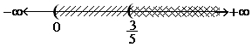 | (b) Supongamos que x es negativo, es decir x < 0. Entonces al multiplicar por x ambos lados de la desigualdad (propiedad 5, observa que cambiamos el orden de la desigualdad) tenemos  3 > 5x  Dividiendo por 5, tenemos que  Ahora para encontrar la solución en este caso también debemos de encontrar los números que satisfagan las desigualdades: x < 0 (la suposición) y (la solución bajo esta suposición). Dibujando estos dos intervalos en una misma recta para ver su intersección, encontramos que los números que tienen en común estos dos intervalos están en el intervalo (-∞, 0).  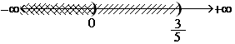
Para encontrar la solución de la desigualdad del problema 10 unimos las soluciones de los dos incisos y así encontramos que su solución es: (-∞, 0)∪ (3/5, +∞).
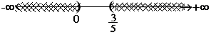
Otra forma de expresar la solución es la siguiente: La solución consiste de todos los números x que no están en el intervalo cerrado [0, 3/5].

Otra forma de resolver la desigualdad es la siguiente.
Sumemos -5 a ambos lados para dejar en la parte derecha el número 0.
Ahora empleemos un denominador común para simplificar la expresión de la derecha.
Enseguida busquemos para que valores el numerador 3 -5x, y el denominador de la expresión es igual cero, es decir, resolver las dos siguientes ecuaciones: 3 – 5x = 0 y x = 0. Es claro que las soluciones de las ecuaciones son x = 3/5 para la primera y x = 0 para la segunda. Estos dos valores separan a la recta real en tres intervalos: (-∞, 0), (0, 3/5) y (3/5, +∞).
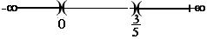
En cada uno de estos intervalos la expresión (3 -5x)/x tiene signo constante (es decir siempre positivo o siempre negativo). Para encontrar el signo de cada intervalo seleccionemos un valor de prueba en cada uno de ellos. Para el intervalo (-∞, 0), tomemos x = -1, en (0, 3/5) tomemos x = .3 y en (3/5, +∞) tomemos x = 2. La gráfica muestra estos puntos en cada intervalo.
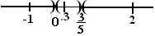
Ahora reemplazamos estos valores de prueba en la expresión .
Primero x = -1, lo cual resulta en una desigualdad válida, ya que -8 es un número menor que cero. Por lo tanto el intervalo (-∞, 0) es solución de la desigualdad.
Reemplazamos ahora x = .3: lo cual resulta en una falsedad, ya que el 5 no es menor que cero. Por lo tanto el intervalo (0, 3/5) no es una solución.
Por último reemplazamos x = 2: , lo cual resulta en una desigualdad válida, ya que -3.5 es menor que cero. Por lo tanto el intervalo (3/5, +∞) también es una solución. En resumen, encontramos la misma solución que hayamos anteriormente en el problema 10.

- Determinar el conjunto de soluciones de la desigualdad
Solución: Para resolverla debemos de multiplicar por (x – 2) en ambos miembros de la desigualdad, pero esto nos conduce a los siguientes dos casos, ya que el sentido de la desigualdad dependerá de si (x + 2) es positivo o negativo.
Caso 1: Supongamos que (x + 2) es positivo, es decir (x + 2) > 0, o bien x > -2.  De la multiplicación por x – 3 en ambos miembros de la desigualdad obtenemos  x < 4x +8  x – 4x < 8  -3x < 8  x > - 8/3. Observa que cambiamos el orden  Así pues la solución de este caso es la intersección de la suposición x > -2 y la solución que encontramos bajo esta suposición x > - 8/3. Esta intersección es el intervalo (-2, +∞).  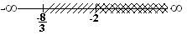 | Caso 2: Supongamos que (x + 2) es negativo o, (x + 2) < 0, es decir x < -2.  De la multiplicación por x – 3 en ambos miembros de la desigualdad obtenemos  x >4x+8. Observa que cambiamos el orden  x – 4x > 8  -3x > 8  x < - 8/3. Observa que cambiamos el orden  La solución de este caso es la intersección de la suposición x < -2 y la solución que encontramos bajo esta suposición x < - 8/3. Esta intersección es el intervalo (-∞, -8/3).  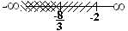
La solución de la desigualdad de la desigualdad es la unión de las soluciones de los dos casos, o sea: (-∞, -8/3) (-2, +∞). Otra manera de decirlo es, todos los reales menos el intervalo [-8/3, -2]. La gráfica en la línea recta es

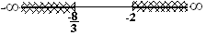

- Encontrar la solución de la desigualdad
Solución: esta desigualdad se puede resolver por dos métodos, mostraremos el primero. Para resolver esta desigualdad debemos de multiplicar ambos miembros por 3x -6, pero por las propiedades 4 y 5 de las desigualdades, debemos de considerar por separado los casos en que, (a) 3x -6 expositivo, y (b) 3x -6 es negativo. |
(a) Supongamos que 3x -6 es positivo, es decir 3x -6 >0. Despejando la x en esta desigualdad se tiene x > 2. Bajo esta hipótesis al resolver la desigualdad tenemos:  2x + 1 ≥ 3(3x – 6)  2x + 1 ≥ 9x – 18  2x – 9x ≥ -18 -1  -7x ≥ -19  x ≤19/7  La solución en este caso es la intersección de x > 2 (la suposición) y x ≤ 19/7 (la solución bajo esta suposición).  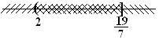  Como se aprecia en la gráfica la solución es el intervalo (2, 19/7). | (b) Supongamos que 3x -6 es negativo, es decir 3x -6 < 0. Despejando la x en esta desigualdad se tiene x < 2. Bajo esta hipótesis al resolver la desigualdad tenemos:  2x + 1 ≤ 3(3x – 6)  2x + 1 ≤ 9x – 18  2x – 9x ≤ -18 -1  -7x ≤ -19  x ≥19/7  La solución en este caso es la intersección de x < 2 (la suposición) y x ≥ 19/7 (la solución bajo esta suposición).  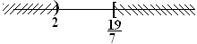  Como se observa en la gráfica, estos dos intervalos no tienen ningún número en común. Por lo tanto no hay solución en este caso.
En resumen, la solución de la desigualdad es el intervalo (2, 19/7).

Ahora resolvemos la desigualdad por otro método. Este método consiste en pasar todos los términos no nulos al primer miembro y emplear un denominador común.
Ahora, buscamos para qué valores de x el numerador y el denominador son cero. Es decir, resolvemos las ecuaciones -7x + 18 =0, y, 3x – 6 = 0. Al resolver encontramos que el denominador es cero, cuando x = 19/7, y el denominador cuando x = 2. Observa que estos valores dividen a la recta en los siguientes tres intervalos: (-∞, 2), (2, 19/7) y (19/7, +∞). La solución de la desigualdad está en estos intervalos.
En cada uno de estos intervalos el valor de la expresión tiene signo constante (es decir siempre positivo o siempre negativo). Para encontrar el signo de la expresión en cada intervalo seleccionemos un valor de prueba en cada uno de los intervalos. Para el intervalo (-∞, 2), tomemos x = 1, en (2, 19/7) tomemos x = 2.3 y en (19/7, +∞) tomemos x = 4. La gráfica muestra estos puntos en cada intervalo.
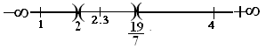
Ahora para saber cuales de los intervalos son solución de la desigualdad reemplacemos cada valor de prueba de los intervalos en la expresión
Veamos si el intervalo (-∞, 2) es solución. Reemplacemos el valor de prueba x = 1
Es claro que esta desigualdad no es cierta, ya que -11/3 no es un número positivo. Por lo tanto el intervalo (-∞, 2) no es una solución.
Comprobemos si el intervalo (2, 19/7) es solución. Reemplacemos el valor de prueba x = 2.3
Puesto que 1.9/0.9 es un número positivo, entonces esta desigualdad es válida. Por lo tanto el intervalo (2, 19/7) es una solución.
Veamos si el intervalo (19/7, +∞) es solución. Reemplacemos el valor de prueba x = 4
Es claro que esta desigualdad no es valida, ya que -10/6 no es un número positivo. Por lo tanto el intervalo (19/7, +∞) no es una solución.
En conclusión, la desigualdad tiene como solución el intervalo (2, 19/7).

- Hallar todos los valores de x para los cuales es un número real.
Solución: Primero factorizamos la ecuación x² + 7x + 12 = (x + 2) (x + 3). Ahora es real cuando (x + 2)(x + 3) ≥ 0.
Hallemos el conjunto de soluciones de esta desigualdad. Se cumplirá cuando ambos factores sean no negativos, es decir, si x + 2 ≥ 0, y x + 3 ≥ 0, o cuando sean no positivos esto es, si x + 2 ≤ 0 y x + 3 ≤ 0. Consideramos estos dos casos.
Caso 1. x + 2 ≥ 0, y x + 3 ≥ 0. Resolviendo estas desigualdades tenemos:  x ≥ -2, y x ≥ -3  Intersectando estas dos desigualdades se tiene que la solución en este caso es el intervalo x ≥ -2, o bien [-2, +∞). | Caso 2. x + 2 ≤ 0, y x + 3 ≤ 0. Resolviendo estas desigualdades tenemos:  x ≤ -2, y x ≤-3  Intersectando estas dos desigualdades se tiene que la solución en este caso es el intervalo x ≤ -3, o bien (-∞, -3].
Combinando las soluciones de los dos casos tenemos los valores para los cuales la raíz es real y estos son: (-∞, -3]∪ [-2 +∞). La representación en la línea recta es
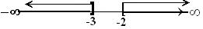

- ¿Cual es el conjunto de números reales para los cuales es un número real?
Recordemos que la raíz cuadrada de un numero negativo no es un número real, por lo tanto para dar respuesta a la pregunta debemos de buscar para que números reales la expresión 4 -2x es positiva, o mejor dicho cuando 4 -2x ≥ 0. Resolviendo tenemos:
4 -2x ≥ 0
4 ≥ 2x
4/2 ≥x
2 ≥ x, o bien x ≤ 2
La respuesta entonces es: es un número real si x está en el intervalo (-∞, 2].

- Resuelva la desigualdad cuadrática x² –x < 6.
Solución: Pasamos todos los términos distintos de cero a la izquierda de la desigualdad y factorizamos.
x² – x < 6.
Pasamos el 6 restando y se tiene x² - x - 6 < 0. Factorizamos esta expresión y tenemos (x - 3)(x + 2) < 0. Observamos que para x = 3 y x = -2 estos factores son cero. Estos números a los que les llamaremos puntos de separación dividen la recta en tres intervalos.
Estos intervalos son (-∞, -2), (-2, 3) y (3, +∞). En cada uno de estos intervalos el producto (x - 3)(x + 2) tiene signo positivo o negativo. Para encontrar el signo de este producto en cada intervalo tomaremos un valor de prueba en cada uno de los intervalos. Los valores que tomaremos son: -4, 0, 5.
A continuación remplazamos los puntos de prueba en (x - 3)(x + 2), con la intención de buscar para que valores de x este producto es negativo.
En x = -4 tenemos (-4 - 3)(-4 + 2) = 14
En x = 0 tenemos (0 - 3)(0 + 2) = -6
En x = 5 obtenemos (5 - 3)(5 + 2) = 14
Con esta información concluimos que (x - 3)(x + 2) < 0 sólo se cumple en el intervalo (-2, 3).La representación gráfica es la siguiente:
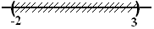

- Resolver la siguiente desigualdad (x + 5)(x - 1)(x – 2) > 0
Solución: El primer paso para resolver esta desigualdad es encontrar la solución de la ecuación (x + 5)(x - 1)(x – 2) = 0. En este caso la solución está dada por los valores para los cuales cada factor es igual a cero y son; x = -5, x = 1 y x = 2.
Estos valores dividen a la recta en tres intervalos en los cuales el producto (x + 5)(x - 1)(x – 2) tiene signo positivo o negativo. Buscaremos en cuales de estos intervalos se cumple que (x + 5)(x - 1)(x – 2) > 0, es decir tiene signo positivo. Para ello tomaremos un valor en cada uno de los intervalos. Estos son x = -6, x = 0, x = 3/2, y x = 3.
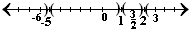
Ahora evaluaremos el producto (x + 5)(x - 1)(x – 2) en cada uno de estos valores, para determinar su signo.
En x = -6, (-6 + 5)(-6 - 1)(-6 – 2) = (-1)(-7)(-8) = -56 < 0
En x = 0, (0 + 5)(0 - 1)(0 – 2) = (5)(-1)(-2) = 10 > 0
En x = 3/2, (3/2 + 5)( 3/2 - 1)( 3/2 – 2) = (13/2)(1/2)(-1/2) = 13/8 > 0
En x = 3, (3 + 5)(3 - 1)(3 – 2) = (8)(2)(1) = 16 > 0
Como se puede ver en x = 0 y x = 3, el producto de los factores es positivo, por lo tanto la solución de la desigualdad son los intervalos (-5, 1) y (2, +∞). Gráficamente

- Problema:
La fuerza tensil S de un nuevo plástico varía con la temperatura T de acuerdo a la fórmula S = 500 + 600T - 20T². ¿Para qué renglón de temperatura podremos hacer que la fuerza tensil sea mayor de 4,500?
Como queremos que S > 4,500 y S = 500 + 600T - 20T², al sustituir en la desigualdad tenemos que:
500 + 600T - 20T² > 4,500
O sea,
-20T² + 600T - 4,000 > 0.
Si multiplicamos por –1/20 ambos lados de la desigualdad anterior, tendremos:
T² - 30T + 200 < 0
(T - 10)(T - 20) < 0
Considerando los dos posibles casos para resolver la desigualdad anterior, obtenemos que: 10<T<20. Resuelve la desigualdad (T - 10)(T - 20) < 0 como en el ejemplo 18.

- Resolver la desigualdad cuadrática
Solución: Restamos 12 a ambos lados y tenemos lo siguiente
factorizamos esta expresión y obtenemos
Ahora, para que el producto de estos dos binomios sea negativo se requiere que los factores tengan signos opuestos. Así consideraremos los dos casos siguientes:
- (x + 4)> 0, y (2x -3) < 0. Despejando x, tenemos que estas desigualdades son equivalentes a las siguientes:  x > -4, y x < 3/2.  Intersectando estas dos desigualdades encontramos que se reducen a la siguiente -4 < x < 3/2. | - (x + 4)< 0, y (2x -3) > 0. . Despejando x, tenemos que estas desigualdades son equivalentes a las siguientes:  x < -4, y x >3/2.  Si intersectamos estas dos desigualdades encontramos que no tienen ningún elemento en común.
En conclusión, la desigualdad es válida sólo en el intervalo siguiente -4 < x < 3/2. Gráficamente
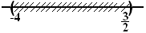

- Resuelva la desigualdad cuadrática 3x² –x > 2.
Solución: Pasamos todos los términos distintos de cero a la izquierda de la desigualdad y factorizamos.
3x² – x > 2.
Pasamos el 2 restando y se tiene 3x² - x - 2 > 0. Factorizamos esta expresión y tenemos 3x² - x - 2 = (3x + 2)(x - 1) = 3(x + 2/3)(x – 1) > 0.
Observamos que para x = -2/3 y x = 1 estos factores son cero. Estos números a los que les llamaremos puntos de separación dividen la recta en tres intervalos.

Estos intervalos son (-∞, -2/3), (-2/3, 1) y (1, +∞). En cada uno de estos intervalos el producto (x + 2/3)(x – 1) tiene signo positivo o negativo. Para encontrar el signo de este producto en cada intervalo tomaremos un valor de prueba en cada uno de los intervalos. Los valores que tomaremos son: -1, 0, 2.
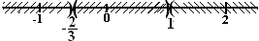
A continuación remplazamos los puntos de prueba en (x + 2/3)(x – 1), con la intención de buscar para que valores de x este producto es positivo.
En x = -1 tenemos (-1 + 2/3)(-1 – 1) = 2/3
En x = 0 tenemos (0 + 2/3)(0 – 1) = -2/3
En x = 2 obtenemos (2 + 2/3)(2 – 1) = 8/3
Con esta información concluimos que (x + 2/3)(x – 1) > 0 se cumple en los intervalos (-∞, -2/3) y (1, +∞).La representación gráfica es la siguiente:
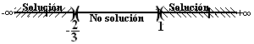

4. Valor Absoluto.
Definición: El valor absoluto de un número real x lo denotamos por |x| y lo definiremos como sigue:
Observa que |x| siempre es un número real positivo o cero. Además -|x|< x < |x|.
- Ejemplo:
- |-5| = - (-5) = 5.
- |3| = 3
- |-3| = -(-3) = 3
- |0| = 0
- |-1| = -1. Puesto que -1> 0
- Exprese |4x – 2| sin emplear el símbolo de valor absoluto.
Esto es,
- Para encontrar |π - 6|, observa que π ≈ 3.14 así que π - 6 < 0. Por lo tanto, |π - 6| se define como la parte negativa de π - 6, esto es |π - 6| = -(π - 6) = -π + 6
- porque
- Puesto que

5. Propiedades del valor absoluto:
Sean a y b dos números reales, entonces,
1. | 3.
2. | 4.

- Ejemplo:
- |(-7)∙3| = |-7|∙|3| = 21
- |4-2| = |2-4| = 2
- |(-6)(-3)| = |-7| ∙ |-3 | = 7∙3 = 21
- |8 - x | = |x - 8 |
- |5(2 - 4) + 7| = |5(-2) + 7 | = | -10 + 7| = | -3 | = 3
- 4 - | 3 - 9| = 4 - | -6 | = 4 – 6 = -2
- | (-6)² | = | 36 | = 36
- | -6 |² = (6)² = 36
- | (-6)² | = | -6 |² . Por los ejemplos i y j.
- |3 -π| = |-1(-3 + π)| = |-1(π - 3)| = |-1| |π - 3| = 1|π - 3| = π - 3. Puesto que π - 3 > 0

Cuando los números reales son representados geométricamente sobre un eje real, el número |x| se llama la distancia de x a 0. Es decir, el valor absoluto nos sirve para medir la distancia de un número al cero. | a | es la distancia entre a y 0. Así, | 6 | representa la distancia que hay entre el 0 y el número 6.
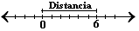
Definición: La distancia entre dos puntos de la recta a y b se define como |a – b|.
Nota: Observa que |a – b| = |b – a|, es decir, que la distancia de a a b es la misma distancia de b a a.
- Ejemplo:
- La distancia entre – 6 y 8 es la misma que entre 8 y – 6:
|8 – (-6)| = |14| = 14 unidades,
|(- 6) – 8| = |-14| = 14 unidades.
- La distancia entre 4.2 y 9 es |4.2 - 9 | = |-4.8| = 4.8
Las siguientes expresiones son equivalentes
- La distancia entre x y 5 es igual a tres: | x - 5| = 3
- La distancia entre x y 6 es menor que 4: | x - 6| < 4
- La distancia entre x y -5 es menor que 6: |x – (-5)| = | x + 5|< 6
- La distancia entre x y 7 es mayor que 12: |x - 7| > 12
- La distancia entre x y -3 es mayor o igual que 3: |x – (-3)| = |x + 3| ≥ 3

- Resolver la ecuación | x - 5 | = 3.
Solución: Esta expresión es equivalente a “la distancia entre x y 5 es igual a 3”. Puesto que x es un número real, entonces x puede estar a la izquierda o la derecha de 5. Observa la figura. ←→
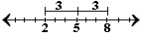
La figura nos muestra que sólo hay dos números cuya distancia a 5 es de 3 unidades, y estos son x = 2 y x = 8. De esta manera la solución a la ecuación son estos dos números.

- Resolver la ecuación | x - 5 | ≤ 7.
Solución: Esta expresión es equivalente a “la distancia entre x y 5 es menor o igual a 7”. Puesto que x es cualesquier número real, entonces x puede estar a la izquierda o la derecha de 5. Observa la figura.
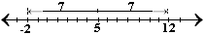
La figura nos muestra que los números cuya distancia a 5 es menor o igual a 7 unidades están en el intervalo -2≤ x ≤ 12. Así que la solución a la desigualdad está dada por este intervalo. Por ejemplo x = -1 es solución, puesto que | -1- 5 | = | -6 | = 6 ≤ 7.

- Resolver la ecuación | x - 5 | ≥ 7.
Solución: Esta expresión es equivalente a “la distancia entre x y 5 es mayor o igual a 7”. Puesto que x es cualquier número real, entonces x puede estar a la izquierda o la derecha de 5. Observa la figura.
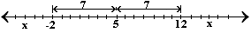
La figura nos muestra que los números x cuya distancia a 5 es mayor o igual a 7 unidades están en el intervalos x ≤ -2 y x ≥ 12. Así que la solución a la desigualdad está dada por los intervalos (-∞, -2] y [12, +∞). Por ejemplo x = 15 es solución, puesto que | 15- 5 | = | 10 | = 10 ≥ 7.

6. Desigualdades y valor absoluto.
La relación entre el valor absoluto y la distancia nos permite utilizar los valores absolutos para describir desigualdades, y esto nos conduce a las siguientes propiedades:

Si k es número positivo (k>0) y a, b, y x son números reales entonces:
1. | 2.
Las propiedades 1 y 2 también son validas si ≤ se remplaza por <.
3. Si , entonces x = k, o, x = -k. | 4. .

- Resolver |2x – 5| = 3.
Solución: Por la propiedad 3de (4), |2x – 5| = 3 es equivalente a las siguientes ecuaciones:
2x – 5 = 3 o 2x – 5 = - 3
Resolviendo 2x – 5 = 3. Tenemos:  2x = 3 +5  2x = 8  x = 8/2 = 4 | Resolviendo 2x – 5 = - 3. Obtenemos:  2x = -3 + 5  2x = 2  x = 2/2 = 1
De aquí tenemos que la igualdad |2x – 5| = 3 tiene como solución los valores de x = 4 y x= 1.

- Resolver |3x + 3| = 15.
Solución: Por la propiedad 3de (4), |3x + 3| = 15 esta ecuación se cumplirá si
3x + 3 = 15 o bien , -(3x + 3) = 15
Resolviendo estas ecuaciones se tiene: 3x =15 - 3 o -3x = 15 + 3. De ahí que x = 4 o x = -6.

- Determinar el conjunto de soluciones que satisfaga la desigualdad |x - 5 |< 4.
Solución: De acuerdo con la propiedad 1 del párrafo 4, la desigualdad en valor absoluto es equivalente a la siguiente desigualdad:
-4 < x – 5 < 4
Sumando 5 a ambos lados de la desigualdad para despejar x tenemos:
-4 + 5 < x – 5 + 5 < 4 + 5
1 < x < 9
Por lo tanto la solución es el intervalo abierto (1, 9).
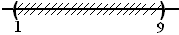

- Determinar el conjunto de soluciones que satisfaga la desigualdad |3x + 2 | ≥ 4.
Solución: De acuerdo con la propiedad 2 del párrafo 4, la desigualdad en valor absoluto es equivalente a las siguientes desigualdades sin valor absoluto:
(a) 3x + 2 ≥ 4 o (b) 3x + 2 ≤ - 4
Solución de (a).  3x + 2 ≥ 4  3x ≥ 4 – 2  x ≥ 2/3 o bien [2/3, +∞) | Solución de (b)  3x + 2 ≤ - 4  3x ≤ - 4 – 2  x ≤ - 6/3 o bien (-∞, -2]
Por lo tanto la solución es la unión de las dos soluciones: (-∞, -2]∪ [2/3, +∞).
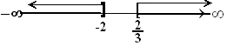

- Evaluar la desigualdad 0 < | x +3| ≤ 8.
Solución: La desigualdad significa que 0 <|x + 3| y | x + 3| ≤ 8
En el primer caso, 0 <|x + 3| es verdadero para todo número real excepto x = -3. Así la solución son todos los números reales menos el -3. Es decir (-∞, -3)∪(-3, +∞). | En el segundo caso se tiene por la propiedada1 del párrafo 4 que:  -8 ≤ x + 3 ≤ 8  -8 - 3 ≤ x ≤ 8 - 3  -11 ≤ x ≤ 5  o bien [-11, 5].
Por lo tanto el conjunto de números reales x que satisface ambas desigualdades es la intersección de los dos conjuntos y consta de todos los números en [-11, 5] excepto -3. La solución expresada como unión de intervalos [-11, -3) ∪ (-3, 5].
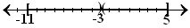

- Encontrar la solución de la desigualdad |x - 5 | ≤ 2x + 2.
Solución: De acuerdo con la propiedad 1 del párrafo 4, la desigualdad en valor absoluto es equivalente a la siguiente desigualdad:
-(2x + 2) ≤ x – 5 ≤ 2x + 2
para resolverla la trataremos como dos casos separados.
Caso 1: -(2x + 2) < x – 5. Despejando x tenemos.  -2x – 2 ≤ x – 5  -2x -x ≤ – 5 + 2  -3x ≤ – 3  x ≥ –3/-3 o bien, x ≥ 1  Así, la solución es el intervalo [1, +∞). | Caso 2: x – 5 < 2x + 2. Despejamos x.  x – 5 ≤ 2x + 2  x -2x ≤ 2 +5  -x ≤ 7  x ≥ -7  La solución es el intervalo [-7, +∞)
Ahora, la solución de la desigualdad |x - 5 | ≤ 2x + 2, es la intersección de las soluciones de los dos casos. La intersección de x ≥ 1 y x ≥ -7 es el intervalo, [1, +∞).

7. Desigualdad Lineal en Dos Variables.
Estudiaremos ahora desigualdades lineales de la forma
ax + by < c
donde a ≠ 0 ≠ b y a y b son números reales.
Usando las propiedades sobre desigualdades, podemos escribir
by < c - ax
o para b > 0
(1.1)
mientras que para b < 0
(1.2)
El conjunto solución de 1.1 es el conjunto de pares ordenados (x,y) para los cuales y < c/b - (a/b)x; y para 1.2 es el conjunto de pares ordenados (x, y) para los que y > c/b - (a/b) x.
Para graficar una desigualdad lineal sobre el plano real, necesitamos indicar el conjunto de puntos en los que el conjunto solución se mapea, es decir, cuyas coordenadas satisfacen la desigualdad. Recordamos que si a y b son dos números reales cualesquiera, a = b, a < b, o a > b. Sobre el plano real; por tanto, si tenemos los puntos (x, y) para los que y = x, los puntos (xi, yi) para los que y_{i} < x_{i}, estarán bajo la recta y = x y todos los puntos (xi, yi) para los cuales y_{i} > x_{i} estarán sobre la recta y = x. Usando esta idea, graficaremos una desigualdad lineal en dos variables graficando la igualdad lineal obtenida al cambiar el signo de desigualdad por un signo de igualdad. La gráfica de la desigualdad será el conjunto de puntos arriba o abajo de la recta definida por la igualdad. Así:
Para graficar desigualdades lineales, se deben seguir las siguientes reglas:
- Despejar el valor de y en la desigualdad lineal dada,{ y> ecuación o y< ecuación}.
- Considerar la igualdad y = ecuación y graficar la recta correspondiente.
- Si y > ecuación, la solución grafica está sobre la recta; (b) si y< ecuación, la solución está abajo de la recta.
Ejemplo 1. Resuélvase la desigualdad lineal
2x + 4y < 8.
Solución. Como 4 es positivo, al despejar y obtenemos
4y < 8 - 2x
y <2-x/2
El conjunto solución de la desigualdad es, {(x,y) | y < 2 - x/2}, este conjunto contiene a (0,0), (0,1),(0,1/2), etc.; para x = 0, y < 2 ; para x = 2, y < 1, etc..
Para graficar el conjunto solución primero graficamos la igualdad  La gráfica de esta igualdad es una recta con pendiente -1/2, y que intersecta a los ejes coordenados en los puntos (0, 2) y (4, 0). Puesto que el conjunto solución está dado por la inecuación y < 2 - x/2, la grafica de la desigualdad es el conjunto de puntos debajo de la recta definida por la igualdad, este conjunto de puntos no incluye, el de los puntos sobre la recta ni los que están en la recta, ver figura 1.1 | 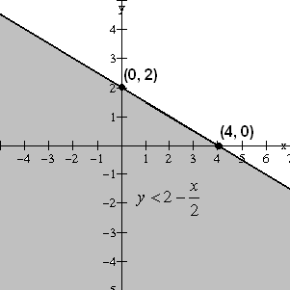  Figura 1.1
Ejemplo 2. Resuélvase la desigualdad lineal 2x - 4y < 8.
Solución. Despejamos y en la desigualdad.  -4y < 8 - 2x  El conjunto solución es  La gráfica de la desigualdad será el conjunto de puntos arriba de la recta y = x/2 – 2, definida por la igualdad, sin incluir los puntos sobre la recta, ver figura 2.1 | 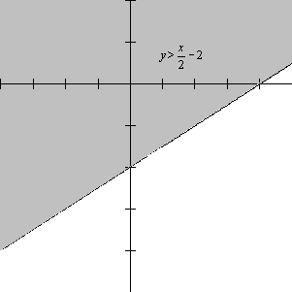  Figura 2.1
Otra forma de resolver las desigualdades lineales.
Ejemplo 3. Grafique el conjunto de puntos (x, y) que satisfacen
2x + 3y – 6 ≥ 0 (3.1)
Primero, se encuentra la gráfica de la recta
2x + 3y - 6=0 (3.2)
Ya que cualquier punto en la recta dada por (3.2) debe cumplir con (3.1), estos puntos están en el conjunto de puntos que cumplen (3.1). [Si el signo ≥ en (3.1) se substituyera por sólo >, los puntos en la recta no estarían en el conjunto de puntos que satisfacen (3.1)]. Vea la figura 3.1  Empezaremos por probar algunos puntos, tales como (-1 -1), (5, 5), (4, 0), (-4,0).  Ahora  Reemplazando (-1,-1) en (3.1) tenemos : 2(-1)+3(-1)-6=-2-3-6=-11 < 0 | Figura 3.1

Por tanto, (-1, -1) no pertenece a la gráfica. En seguida reemplazando:  (5, 5): 2(5) + 3(5) - 6 = 25 - 6 = 19 > 0 por lo que (5, 5) sí pertenece a la gráfica.  También reemplazando (4, 0): 2(4)+3 (0)-6=8-6=2 > 0(-4, 0): 2(-4)+3 (0)-6=-8-6=-14 < 0  Entonces (4, 0) está en la gráfica, pero (-4, 0) no está. Además, nótese que los puntos (4, 0) y (5, 5) que pertenecen a la gráfica, están de un solo lado de la recta y que (-4, 0) y (-1, 1) que no están en la gráfica, están en el otro lado de la recta. Esto no es accidental. La gráfica de (3.1) está representada por la región sombreada de la figura 3.2 | 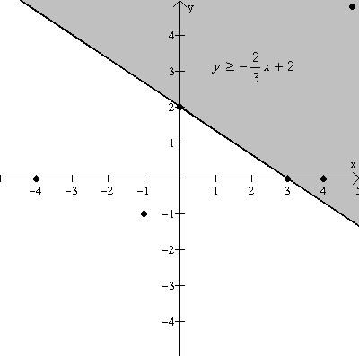  Figura 3.2
Para graficar desigualdades lineales, se pueden seguir también las siguientes reglas:
- Graficar la igualdad lineal correspondiente, una recta.
- Encontrar un punto que no pertenezca a la recta, pero que cumpla con la desigualdad lineal.
- Todos los otros puntos que cumplen con la desigualdad lineal estarán en el mismo lado de la recta en que está el punto que se determinó en la regla anterior.
Ejemplo 4. Grafique la desigualdad lineal
2x – y + 4 < 0
La ecuación lineal correspondiente es la recta
2x – y + 4 = 0
Vea la gráfica de la recta en la figura 4.1
Si sé seleccionan dos puntos de cualquiera de los lados de la recta que serán investigados, por ejemplo, (0, 0) y (-5, 0), se tiene  (0, 0): 2(0)-0+4=4 > 0  (-5, 0): 2(-5)- 0 + 4 =-10 + 4 =-6 < 0  Así que (0, 0) no pertenece a la gráfica, pero (-5, 0) sí. Todos los puntos del mismo lado en que está (-5, 0), pertenecen a la gráfica.  Como ningún punto de la recta puede estar en la gráfica, se tiene que la gráfica es la región sombreada de la figura 4.2 en la que la recta está punteada para indicar que no es parte de la gráfica | 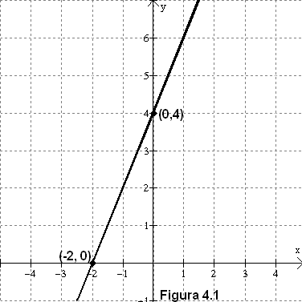
.Ejemplo 5
Grafique la desigualdad lineal  2x – y + 4 < 0  La ecuación lineal correspondiente es la recta  2x – y + 4 = 0  Vea la gráfica de la recta en la figura 5.1  Si sé seleccionan dos puntos de cualquiera de los lados de la recta que serán investigados, por ejemplo, (0, 0) y (-5, 0), se tiene  (0, 0): 2(0)-0+4=4 > 0  (-5, 0): 2(-5)- 0 + 4 =-10 + 4 =-6 < 0 |  | 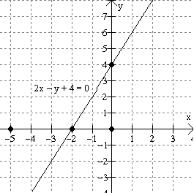  Figura 5.1
Así que (0, 0) no pertenece a la gráfica, pero (-5, 0) sí. Todos los puntos del mismo lado en que está (-5, 0), pertenecen a la gráfica.  Como ningún punto de la recta puede estar en la gráfica (¿por qué?), se tiene que la gráfica es la región sombreada de la figura 5.2 en la que la recta está punteada para indicar que no es parte de la gráfica.  El conjunto de puntos que pertenecen a la gráfica de una desigualdad lineal, generalmente se denomina un semiplano | 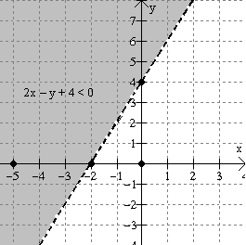  Figura 5.2
Ejemplo 6. Una firma fabrica dos productos, X y Y. Cada unidad del artículo X producida requiere dos horas de trabajo en una taladradora, y cada unidad del artículo Y, cinco horas de trabajo en una taladradora. La firma tiene un máximo de 40 horas de trabajo para la taladradora obtenible en la semana. Si la sola limitación en la producción semanal es la posibilidad de obtención de horas de taladradora, grafíquese la relación que muestra las combinaciones de los dos productos que la firma es capaz de producir semanalmente.
Solución. Sea x el número de unidades del artículo X producidas semanalmente, y sea y el número de unidades del producto Y que semanalmente se producen. Como cada unidad producida del artículo X requiere dos horas de trabajo en una taladradora, el producto 2x representará el número de horas de taladradora necesarias para producir x unidades y, análogamente, 5y será el número de horas de trabajo en taladradora requeridos para producir y unidades. Como el número total de horas destinadas a la producción de ambos productos no puede exceder a 40, podemos escribir
2x +5y ≤ 40
Graficamos 2x + 5y = 40 y la solución grafica de la desigualdad
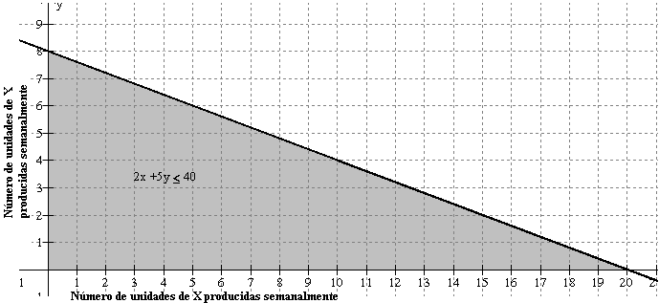
El conjunto solución para la desigualdad se define como sigue:
- Si sólo se pueden producir unidades enteras, entonces el conjunto solución será el conjunto de todos los pares ordenados (x, y), donde x y y son enteros no negativos y y < (40 - 2x) /5. La gráfica será, entonces, un conjunto de puntos en o debajo de la recta definida por 2x + 5y = 40 cuyas coordenadas sean enteras, por ejemplo, (4,2), (8,2), etc.
- Si podemos incluir partes de unidades, entonces el conjunto solución contendrá todos los pares ordenados (x, y) tales que x y y sean números racionales y y < (40 - 2x) /5. La gráfica será, entonces, el conjunto de puntos en o debajo de la recta cuyas coordenadas sean números racionales, por ejemplo, (8,1.5), etc.
- Si deseamos una curva lisa, entonces el conjunto solución incluirá todos los pares ordenados (x, y) tales que x y y son números reales y y < (40 - 2x) /5. La gráfica será el conjunto de todos los puntos en y debajo de la recta 5y + 2x = 40. En ningún caso podrán considerarse valores negativos de x o de y.

8. Desigualdades lineales simultáneas
Al resolver desigualdades lineales simultáneas, debemos tener presente que lo que estamos buscando es la intersección de los conjuntos solución de un sistema de dos o más desigualdades. Esto puede lograrse con la máxima facilidad graficando las desigualdades y observando la intersección de sus gráficas. Si la intersección es vacía no hay soluciones simultáneas.
Ejemplo 7. Resuélvase, graficando, el sistema de desigualdades lineales
2x - y + 4 < 0
x + y + 1 ≥ 0
Solución. Primero despejamos y en cada una de las desigualdades para obtener
y > 2x +4
y ≥ -x – 1
Luego graficamos la recta y = 2x +4 para obtener el conjunto solución de la desigualdad 2x - y + 4 < 0 figura 7.1
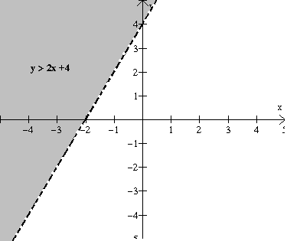  Figura 7.1 | 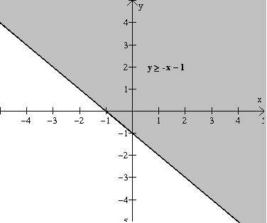  Figura 7.2

Después graficamos la recta y = -x -1 para obtener la solución grafica de la desigualdad y ≥ -x – 1, ver figura 7.2.  Para encontrar la solución del sistema unimos las dos graficas en un mismo sistema de coordenadas. La solución se encuentra en la intersección de los dos conjuntos solución como se muestra en la figura 7.3. | 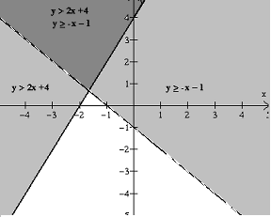
Ejemplo 8. Resuélvase, graficando, el sistema de desigualdades lineales
2x + 2y < 4 (8)
x- y < 0 .
Solución. Primero despejamos y en las desigualdades, para obtener:
y
Después graficamos la recta y = 2 –(1/2)x y debajo de esta recta dibujamos la solución de la desigualdad y < 2 – (1/2)x, que se muestra en la figura 8.1. Después graficamos en el mismo eje de coordenadas la recta y = x y sobre esta recta dibujamos la solución de la desigualdad y > x. La intersección de las dos soluciones representa la solución del sistema de desigualdades, figura 8.2
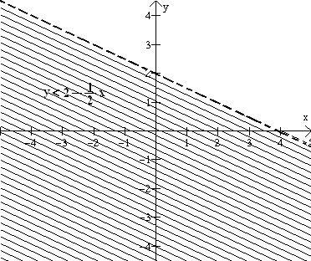  Figura 8.1 | 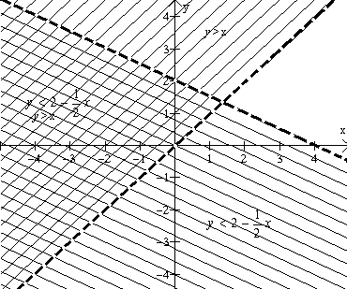  Figura 8.2
Ejemplo 9. Una firma está planeando la producción para la semana siguiente. Está haciendo dos, productos, X y Y, cada uno de los cuales requiere cierto número de horas en fundición, maquinación y acabado de acuerdo a lo que se muestra en el cuadro 9.1. Durante la semana que se está planeando, el número de horas de que se va a disponer en cada una de las áreas en cuestión es el siguiente
Fundición, 110
Maquinación, 150
Acabado, 60
Producto | Horas por unidad
Producto | Fundición | Maquinación | Acabado
X | 6 | 3 | 4
Y | 6 | 6 | 2
Tabla 9.1

Grafíquese el sistema de desigualdades lineales que muestra las cantidades de X y Y que pueden ser producidas.
Solución. Como los productos X y Y requieren, cada uno, seis horas de trabajo de fundición por cada unidad producida, y como hay 110 horas disponibles para tal trabajo, la cantidad total del tiempo de trabajo de fundición que se utiliza debe satisfacer la relación
6x +6y ≤ 110
dónde x representa el número de unidades del producto X procesadas y y el número de unidades del producto Y. Análogamente, las relaciones pertenecientes a la capacidad de maquinación y acabado son, respectivamente,
3x + 6y ≤ 150
4x + 2y ≤ 60
Aparte de las tres limitaciones a la producción arriba indicadas, hay dos condiciones adiciónales que cualquier combinación de producciones debe satisfacer.
x≥0 y ≥0.
Esto es, la producción no puede ser negativa. La parte sombreada de la figura 9.1 muestra todas las combinaciones de producción que satisfacen todas las restricciones. Obsérvese que en este problema la capacidad de maquinación no es, en realidad, ningún tipo de restricción; es decir, cualquier combinación de producción que satisface las otras dos limitaciones satisfará también la capacidad de maquinación. | 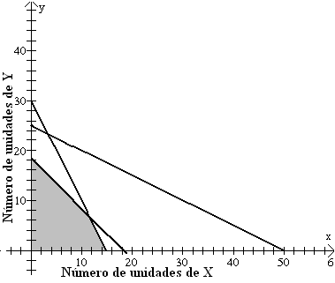  Figura 9.1
Ejemplo 10. El alimento para un animal ha de ser una mezcla de dos productos alimenticios, cada unidad de los cuales contiene proteína, grasas, y carbohidratos en el número de gramos que se da en el cuadró siguiente
 | Producto alimenticio
 | I | II
Proteínas | 10 | 5
grasas | 0.1 | 0.9
Carbohidratos | 10 | 30
Cada bolsa de la mezcla resultante tiene que contener cuando menos 40 gramos de proteínas, 1.8 gramos de grasas, y 120 gramos de carbohidratos. Grafíquese el sistema de desigualdades que muestra las mezclas que satisfacen estos requisitos.
Solución. Como cada unidad del producto alimenticio I contiene 10 gramos de proteínas y cada unidad del producto II contiene 5 gramos de proteínas, y como cada bolsa de la mezcla debe contener al menos 40 gramos de proteínas, una desigualdad que debe satisfacerse es
10x + 5y ≥40  donde x representa el número de unidades del producto alimenticio I y y el número de unidades del producto alimenticio II en la mezcla. Análogamente, las otras desigualdades relevantes son  0.lx + 0.9y ≥ 1.8 para grasas  l0x + 30y ≥120 para carbohidratos | 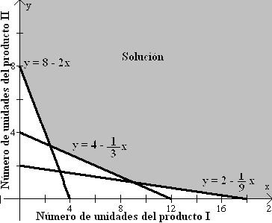  Figura 10.1
Tenemos también, como en el ejemplo precedente, la limitación de la no negatividad
x≥0 y ≥0
La figura 10.1 nos muestra las mezclas que satisfacen estos requisitos.
Ejemplo 11.
Grafique el sistema
2x - y + 4 < 0
x + y + 1 ≥ 0 (11.1)
Las rectas que corresponden a cada una de las ecuaciones lineales son
y = 2x + 4
y = -x -1
En la figura 11.1 se muestran las gráficas de las dos rectas.
Ahora, si graficamos separadamente cada desigualdad lineal de (3.1) y encontramos la intersección de los dos semiplanos resultantes, se tendrá la solución del sistema. En esta forma se obtiene la figura 11.2
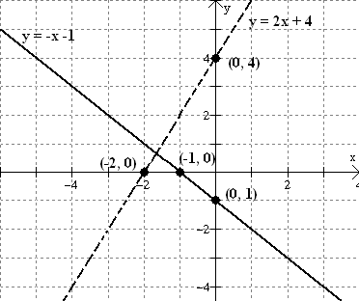  Figura 11.1 | 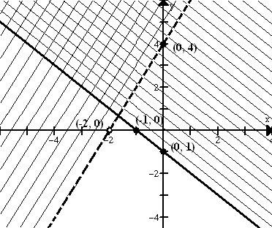  Figura 11.2
La solución está representada por la región cuadriculada. El hecho de que una de las rectas esté punteada indica que los puntos que pertenecen a la recta no forman parte de la solución. La recta que tiene dibujados todos sus puntos sí se incluye en la solución.
Se debe señalar que la región cuadriculada representa únicamente la intersección de los conjuntos y
Sin embargo, generalmente resulta más fácil expresar la solución gráficamente que intentar darla como un solo conjunto. En este caso no necesitamos escribir la solución como un solo conjunto.
Ejemplo 12.
Grafique el siguiente sistema de desigualdades lineales
3x + 4y -12 ≤ 0
x – y + 2 > 0
x ≥ 0
y ≥ 0
Lo primero que hacernos es despejar la variable adecuada en cada una de las desigualdades para obtener lo siguiente
y < x + 2
x ≥ 0
y ≥ 0

y luego graficar las cuatro rectas
y = x + 2
x = 0
y = 0
La figura 12.1 representa las gráficas de las rectas. Nótese que x = 0, y y = 0 corresponden al eje y y al eje x respectivamente.
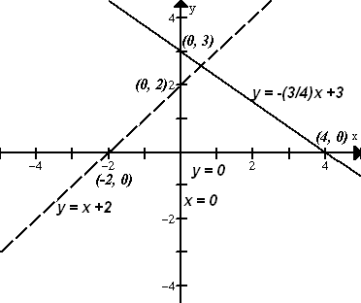  Figura 12.1 | 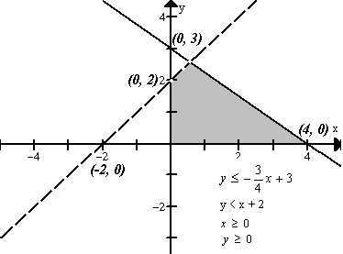  Figura 12.2
La gráfica del sistema del ejemplo 12 será la intersección de las cuatro regiones determinadas por cada una de las cuatro desigualdades. La región sombreada de la figura 12.2 representa la gráfica del sistema del ejemplo 12.

9. Solución Gráfica a Problemas de Programación Lineal.
Un problema de programación lineal en dos variables se puede representar y resolver gráficamente. A continuación se ilustrará la naturaleza general de los problemas de programación lineal.
Un problema del tipo mencionado tiene dos clases de expresiones:
(1) Una función lineal por maximizar o minimizar llamada función objetivo.
(2) Un conjunto de desigualdades lineales que deben satisfacerse simultáneamente llamadas restricciones estructurales.
El procedimiento para resolver un problema de programación lineal es el siguiente:
- Encontrar una expresión para la función objetivo que se va a maximizar o a minimizar.
- Hacer una lista de todas las restricciones (desigualdades).
- Graficar las restricciones para encontrar el polígono de soluciones.
- Comparar las pendientes de la función objetivo con las de las restricciones. Si la pendiente de la función objetivo es distinta a las de las restricciones, la solución es única, en caso contrario hay muchas soluciones.
- Encontrar los vértices del polígono formado por las restricciones
- Determinar el valor de la función objetivo en cada vértice.
Problema 1. Una empresa productora de alimentos para animales necesita proporcionar como parte integrante de su producto tres vitaminas diferentes con requisitos mínimos que debe cumplir. Las vitaminas se pueden obtener en diferentes cantidades de la materia prima A, que cuesta $ 9.00 el Kg. Igualmente se pueden obtener de la materia prima B, que cuesta $ 7.00 el Kg. Ahora bien, la materia prima A contiene 15 unidades de la vitamina 1, 20 unidades de la vitamina 2 y 15 unidades de la vitamina 3. La materia prima B contiene 10 unidades de la vitamina 1, 5 unidades de la vitamina 2 y 25 unidades de la vitamina 3. Las necesidades mínimas que debe cumplir el producto terminado son 60 unidades de la vitamina 1, 40 unidades de la vitamina 2 y 75 unidades de la vitamina 3.
Si se desea determinar la combinación ideal de materias primas para minimizar los costos de producción, determine lo siguiente:
1. El planteamiento algebraico de las restricciones.
2. La ecuación del costo de producción que se trata de minimizar.
3. El nivel óptimo de utilización de las materias primas A y B.
4. El costo mínimo posible, utilizando la combinación óptima de las materias primas.
Solución
Como primer paso, organicemos la información en una tabla.
 | Materia Prima
 | A | B | Necesidades mínimas
Vitamina 1 | 15 | 10 | 60
Vitamina 2 | 20 | 5 | 40
Vitamina 3 | 15 | 25 | 75
Costos por Kg. | $9.00 | $7.00 | Costo $?
Ahora asignamos nombres a las variables controlables.
Representemos por x la cantidad de kg que contendrá el producto terminado de la materia prima A y por y la cantidad de kg que contendrá el producto terminado de la materia prima A
El segundo paso consiste en plantear las restricciones que en este caso sí aceptan un exceso pero nunca una deficiencia en las vitaminas. Lo haremos de la siguiente forma.

Como cada kg de la materia prima contiene 15 unidades de la vitamina 1 y cada kg de la materia prima B contiene 10 unidades de la vitamina1, entonces 15x + 10y representa el total de vitamina 1 que contendrá el producto terminado, y puesto que el producto terminado debe de contener un mínimo de 60 unidades de la vitamina 1 entonces una desigualdad que debe de satisfacerse es:
Continuando así tenemos las siguientes restricciones:
Restricciones.
Vitamina 1:
Vitamina 2:
Vitamina 3:
donde los valores de x y y deben ser positivos o igual a cero, es decir,
y
Ahora puesto que cada kg de la materia prima A cuesta $9.00 y el de B $7.00 entonces el costo del producto terminado es 9x + 7y. y así tenemos que la función objetivo a minimizar es:
C = 9x + 7y
El paso siguiente es encontrar la solución grafica de las desigualdades. Para esto, se despeja el valor de y en cada desigualdad.
pendiente = -3/2
pendiente = -4
pendiente = -3/5.
Obsérvese que la pendiente de la función objetivo, que es -9/7 es distinta a la pendiente de todas las restricciones, lo que nos indica que la solución es única.  A continuación se muestra la grafica de las restricciones, o sea, el polígono de soluciones. Puesto que hay una única solución, ésta dada dada por uno de los vértices del polígono de soluciones. Así, el siguiente paso es encontrar los vértices del polígono de soluciones. Dos de ellos son obvios, y estos son los puntos (0, 8) y (5, 0). Los otros son las intersecciones entre las rectas. | 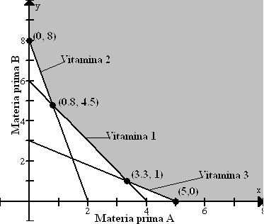
(1) y = 8- 4x, y, y = 6- (3/2)x, y
(2) y = 6 – (3/2)x con y = 3 – (3/5)x.
Resolviendo los dos sistemas de ecuaciones, encontramos que la intersección entre las rectas (1) es el punto (4/5, 24/5) y el de (2) es el punto (30/9, 1).
Así los vértices del polígono de soluciones son: (0, 8), (5, 0), (4/5, 24/5) y (30/9, 1). Para encontrar la solución óptima reemplazamos estos puntos en la función objetivo C = 9x + 7y.
Para (0, 8), C = 9(0) + 7(8) = 56
Para (5, 0), C = 9(5) + 7(0) = 45
Para (4/5, 24/5), C = 9(4/5) + 7(24/5) = 40.8
Para (30/9, 1), C = 9(30/9) + 7(1) = 37
De esta manera encontramos que el costo mínimo es $37.00 y se obtiene con la siguiente proporción:
Materia prima A = 30/9 = 3.3 Kg.
Materia prima B = 1 Kg.
Problema 2. El alimento para un animal ha de ser una mezcla de dos productos alimenticios, cada unidad de los cuales contiene proteína, grasas, y carbohidratos en el número de gramos que se da en el cuadro siguiente:

 | Producto alimenticio
 | 1 | 2
Proteínas | 10 | 5
Grasas | 0.1 | 0.9
Carbohidratos | 10 | 30
Cada bolsa de la mezcla resultante tiene que contener cuando menos 40 gramos de proteínas, 1.8 gramos de grasas, y 120 gramos de carbohidratos. Suponiendo que cada unidad del producto alimenticio 1 cueste 60 centavos y que cada unidad del producto alimenticio 2 cueste 40 centavos, ¿cuál es la mezcla óptima?
Solución. Como cada unidad del producto alimenticio 1 contiene 10 gramos de proteínas y cada unidad del producto 2 contiene 5 gramos de proteínas, y como cada bolsa de la mezcla debe contener al menos 40 gramos de proteínas, una desigualdad que debe satisfacerse es
donde x representa el número de unidades del producto alimenticio 1 y y el número de unidades del producto alimenticio 2 en la mezcla. Análogamente, las otras desigualdades relevantes son
También tenemos como en el ejemplo anterior, la limitación de la no negatividad
y
Puesto que cada unidad del producto 1 cuesta 60 centavos y cada unidad del producto 2 cuesta 40 centavos entonces la función objetivo a minimizar está definida por
C = 0.6x + 0.4y
El siguiente paso es graficar las desigualdades
La grafica muestra el polígono de soluciones. Puesto que las pendientes de las restricciones (-2, -1/9, -1/3) son distintas a la de la función objetivo la solución es única y está dada por uno de los vértices del polígono de soluciones. Dos de los vértices son los puntos de intersección con los ejes coordenados (0, 8) y (18, 0) y los otros están dados por la intersección de los siguientes pares de rectas  (1) y = 2-(1/9)x , y, y = 4 – (1/3)x  (2) y = 4 – (1/3)x, y , y = 8 – 2x | 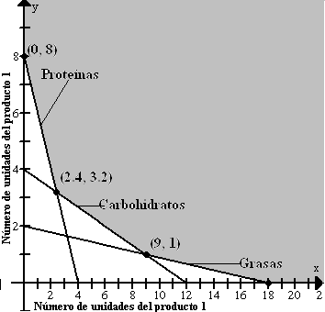
La solución de (1) es el punto (9, 1) y el de (2) (2.4, 3.2). Para encontrar la mínima reemplazamos estos puntos en la función objetivo
(0, 8), C = 0.6(0) -0.4(8) = 3.2
(2.4, 3.2), C = 0.6(2.4) + 0.4(3.2) = 2.72
(9, 1), C = 0.6(9) + 0.4(1) = 5.8
Así encontramos que la solución óptima es 2.4 Kg. del producto 1 y 3.2 Kg. del producto 2 y el menor de los costos es de $2.72.
Problema 3.
Una dulcería tiene 75 libras de nueces y 120 libras de cacahuates que se van a empacar mezclados en paquetes de 1 libra en la siguiente forma: una mezcla que contiene 4 onzas de nueces y 12 onzas de cacahuates y otra mezcla que contiene 8 onzas de nueces y 8 onzas de cacahuates. En la primera mezcla se obtiene una ganancia de $ 0.25 por paquete y en la segunda se logra una ganancia de $ 0.45 por paquete. ¿Cuántos paquetes de cada mezcla se deben hacer para obtener la ganancia máxima?
Primero observamos que hay dos variables. Sean
x =número de paquetes de la primera mezcla
y = número de paquetes de la segunda mezcla
La ganancia P está dada por la función lineal
P = ($0.25)x + ($0.45) y
Las restricciones sobre x y y son
x ≥ 0, y ≥ 0
pues x y y representan el número de paquetes y no tiene sentido que estas cantidades sean negativas. También existe un límite para el número de libras de nueces y cacahuates disponibles: el número total de libras de nueces no puede exceder a 75 libras (1200 onzas) y el número de libras de cacahuates no puede exceder a 120 libras (1920 onzas). Esto significa que
4x + 8y ≥ 1200
12x + 8y ≥ 1920
El problema de programación lineal consiste en maximizar la función objetivo (ganancia).
P = $0.25x + $0.45y (3.1)
sujeta a las condiciones
x + 2y ≤ 300, 3x + 2y ≤ 480, x>_0, y ≥ 0 (3.2)

Ahora sólo necesitamos resolver cada par de ecuaciones lineales de (3.2) para encontrar sus puntos de intersección, pues sabemos que, si existe solución, ésta debe localizarse en un vértice. Si hacemos esto encontramos que los vértices del conjunto formado por las soluciones factibles son
(0,0), (0,150), (160,0), (90,105)
Vea en la figura 3.1 la gráfica del conjunto de las soluciones factibles. Sólo queda probar cada uno de estos valores en la función ganancia (5.1). Entonces  P₁ = ($0.25)(0) + ($0.45)(0) = 0  Es obvio que la ganancia $ 0.00 no es la máxima. Ahora  P₂ = ($0.25)(0) + ($0.45)(150) = $67.50  P₃ = ($0.25)(160) + ($0.45)(0) = $40.00  P₄ = ($0.25)(90) + ($0.45)(105) = $69.75 | 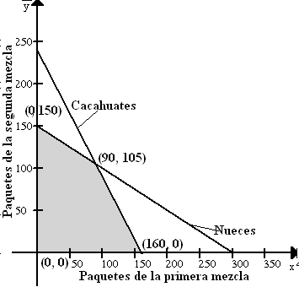
Entonces se obtiene una ganancia máxima al hacer 90 paquetes de la primera mezcla y 105 de la segunda. La ganancia máxima obtenida en estas condiciones es $69.75.
Problema 4.
Un fabricante de fertilizantes para pastos de jardín acaba de descubrir una nueva fórmula para fertilizantes. Su fórmula requiere un mínimo de 15 unidades de nitrógeno y 8 de fosfato, ambos obtenibles de las sustancias A y B. Las características y costos de dicha fórmula son los siguientes:
Número de unidades por kilogramo
Sustancia | Nitrato | Fosfato | Costo/Kg.
A | 4 | 1 | $7.00
B | 3 | 5 | $5.00
Determine:
1. El planteamiento algebraico de las restricciones.
2. La ecuación de costo.
3. El proceso general para este tipo de problema.
Solución
Restricciones
Producto | Restricciones | Despeje
Nitrato | 4A+ 3B ≥ 15 | B ≥ 5 – (4/5)A
Fosfato | 1A + 5B ≥ 8 | B ≥ (C/5) – (7/5)A
La función objetivo es:
C = 7A + 5B
Las rectas y sus pendientes
Rectas | Pendiente
B = 5 – (4/5)A | -(4/5)
B =(8/5)-(1/5)A | -(1/5)
B = (C/5) – (7/5)A | -(7/5)

El polígono de soluciones, se obtiene graficando primero las rectas y después las desigualdades  Los vértice del polígono de soluciones son (0, 5), (3, 1), y (8, 0). Los reemplazamos en la función objetivo, para obtener la solución.  (0, 5), C = 7(0) + 5(5) = 25  (3, 1), C = 7(3) + 5(1) = 26  (8, 0), C = 7(8) + 5 (0) = 56 | 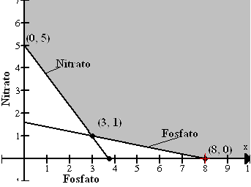

El costo minino de la nueva formula de fertilizante es de $26.00 y se obtiene mezclando 3 unidades de fosfato y 1 unidad de nitrato.

II. Problemas para resolver.
I.- En los ejercicios 1 - 12 sustituya la coma entre cada par de números reales por el símbolo apropiado <, > o =
(1) - 2, -5 (2) -2, 5 (3) 6 - 1, 2 + 3
(4) 2/3, 0.66 (5) 2, (6) π, 22/7
(7) -3, 0 (8) -8, -3 (9) 8, -3
(10) (11) (12)
II.- Rescriba las expresiones en los ejercicios 1-16 sin usar el símbolo de valor absoluto.
(1) (2) ⎪−5⎪ + ⎪−2⎪ (3) ⎪5⎪ + ⎪−2⎪ (4) ⎪−5⎪ − ⎪−2⎪
(5) ⎪π − 22/7⎪ (6) (-2) / ⎪−2⎪ (7) ⎪1/2 − 0.5⎪ (8) ⎪(−3)²⎪
(9) ⎪4 − 8⎪ (10) ⎪3 − π⎪ (11) ⎪−4⎪−⎪ − 8⎪ (12) ⎪−4 + 8⎪
(13) ⎪ − 3⎪² (14) ⎪2 −⎪ (15) ⎪ −0.67⎪ (16) −⎪ −3⎪
III.- En los problemas 1 - 4 exprese la desigualdad dada en la notación de intervalos.
(1). -4 ≤ x < 20 (2). x ≥ 5 (3). x < -2 (4).
IV.- En los problemas 1-4 represente el intervalo dado como una desigualdad.
(1). (2). (3). [20, ∞) (4). (-∞, -7)
V.- En los problemas 1-4 escriba el intervalo que corresponde a la gráfica dada.
(1)  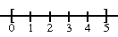 | (2)  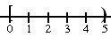
(3)  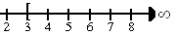 | (4)  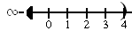
VI.- En los problemas 1-10 resuelva la desigualdad dada. Exprese la solución en la notación de intervalos.
0
5
0
5
(1). 3x < -9 (2). -2x > 8 (3). 4x + 1 > 10 (4).
(5). 4x ≥ 5x - 7 (6). x + 12 ≤ 5x (7). -4 < 1 - x ≤ 3 (8).
(9). x ≤ 3x + 2≤ x + 6 (10). 10 - x < 4x ≤ 25 - x
VII.- Resuelva las desigualdades en los ejercicios del 1-18 y exprese las soluciones en términos de intervalos.
(1). 5x - 6 > 11 (2). 3x - 5 < 10 (3). 2 - 7x ≤ 16
(4). 7 - 2x ≥ - 3 (5). ⎪2x + 1⎪ > 5 (6). ⎪x + 2⎪ < 1
(7). 3x +2 < 5x - 8 (8). 2 + 7x < 3x - 10 (9). 12 ≥ 5x - 3 > - 7
(10). 5 > 2 - 9x > -4 (11). (12). 0 ≤ 4x - 1 ≤ 2
(13). (14). (15). ⎪x - 10⎪ < 0.3
(16). (17). (18).
VIII.- En los problemas 1-3 represente la expresión dada sin emplear el símbolo de valor absoluto.
(1). ⎪4 - a⎪, 4 - a es un número negativo
(2). ⎪ -6 a⎪, a es un número positivo
(3). ⎪ a + 10⎪, a es mayor o igual que -10
IX.- En los problemas 1-4, despeje x
(1). ⎪4x⎪ = 36 (2). ⎪-2x⎪ = 16 (3). ⎪3 - 5x⎪ = 22 (4). ⎪12 - ⎪ = x
X.- En los problemas 1-10 resuelva la desigualdad dada. Exprese la solución en la notación de intervalos.
(1). ⎪x⎪ < 4 (2). ⎪- ⎪≤ 3 (3). ⎪1 - 2x⎪ ≤ 1 (4). ⎪15 + 4x⎪ < 17
(5). (6). 0 < ⎪x + 1⎪ ≤ 5 (7). ⎪x⎪ > 6 (8). ⎪4 − x⎪ > 0
(9). ⎪5 − 2x⎪ > 7 (10). ⎪x + 9⎪ ≥ 8 (11). Si < 4, ¿se obtendría que x > ?
(12). Si x² < 6x, se obtendría que x < 6?
X1. Resuelve los siguientes problemas.
(1). La relación entre las escalas de temperatura Celsius y Fahrenheit está dada por , en donde C es la temperatura en grados Celsius (o centígrados) y F es la temperatura en grados Fahrenheit. ¿Qué intervalo de la escala Celsius corresponde a la gama de temperatura ?
(2). Utiliza la relación entre C y F dada en el problema 43 para encontrar el intervalo de la escala Fahrenheit que corresponde a la gama de temperatura .
(3). Según una teoría, el efecto más benéfico de un ejercicio como trotar, se obtiene cuando el ritmo pulsa torio se mantiene dentro de cierto intervalo. Los extremos del mismo se obtienen multiplicando el número (220 - edad) por 0.70 y 0.85. Determine el intervalo del ritmo cardiaco para dos trotadores de 30 y 40 años, respectivamente.
(4). Cuando el aire seco se desplaza hacia arriba se dilata y se enfría a razón de aproximadamente 1°C por cada 100 m de elevación, hasta aproximadamente 12 Km.
- Si la temperatura a nivel del suelo es 20°C, obtenga una fórmula para la temperatura correspondiente a la altura h.
- ¿Qué gama de valores de la temperatura se puede esperar si un avión despega y alcanza una altura máxima de 5 Km?
(5) En una caminata de tres días, Petra, Juana y Salustiana caminaron el doble el segundo día que lo que caminaron el primero. El tercer día caminaron seis millas. Si el total de la distancia caminada no fue mayor de 30 millas, ¿cuál fue la distancia más larga que pudieron caminar el primer día?
(6) En el estudio de la electricidad, la Ley de Ohm establece que , donde E se mide en voltios, I en amperes y R en ohmios. Si E = 120, ¿qué valores de R le corresponden para I < 12?
(7) Las manzanas se mantienen en mejor estado si se almacenan en un intervalo de temperatura de 0°C a 5°C. Un empleado, al tratar de almacenar un embarque de manzanas, encuentra que su refrigerador mide la temperatura en escala Fahrenheit. ¿En qué intervalo debe ajustar el termostato?
(8) Según la Ley de Hooke, la fuerza F (en libras) requerida para estirar un muelle x pulgadas más allá de su largo natural está dada por la fórmula F = 4.5x. Si 20 ≤ F ≤ 26, busque el renglón del alargamiento x.
(9) La altura h de cierto proyectil sobre el nivel de la tierra está dada por la fórmula h = 32t - 16t², donde t es el tiempo transcurrido medido en segundos. ¿Para qué valores de t es la altura del objeto mayor de tres?
(10) Un objeto es lanzado desde la parte superior de un edificio de 400 pies de altura con una velocidad inicial de 12 pies por segundo. La fórmula para la distancias a la que se encuentra el objeto lanzado sobre la tierra en cualquier momento de su caída, está dada por la fórmula s = -16t² - 12t + 400. Halle el intervalo de tiempo durante el cual el objeto se encontrará a no menos de 100 pies sobre la tierra.
(11) El perímetro de un rectángulo de 10 cm. de largo debe ser, al menos, de 50 cm. pero no mayor de 75 cm. ¿Cuál es el renglón permitido para el ancho de este rectángulo?
(12) La Ley de Boyle para cierto gas establece que pv = 150, donde p denota la presión (en lb. /Pulg.) y v denota el volumen (en pulg3). Si 30 ≤ v ≤ 60, ¿cuál es el intervalo correspondiente a p para este gas?
XII. Desigualdades lineales
1. Resolver y graficar las siguientes desigualdades lineales para y:
a) 2y + x >7
b) –x – y <0
c) 6x + 3y > -8
d) 2x - 3y < -9
e) 2x + 3y > 12
2. Un fabricante produce dos artículos, X y Y. Solamente los vende en el establecimiento de un minorista con el que tiene firmado un contrato por el que éste se compromete a aceptarle diariamente hasta seis unidades del artículo X y hasta tres del Y. Grafíquese la relación que muestra las combinaciones posibles de los dos productos que el fabricante puede embarcar diariamente. Nos suponemos que es posible embarcar unidades fraccionarias de los dos productos. (Sugerencia: X no puede ser mayor que 6, y Y no puede ser mayor que 3. Indíquese esto en la gráfica.)
3. Un fabricante ha firmado un contrato que debe cumplir, a saber: al cliente A han de suministrársele diariamente dos veces tantas unidades del producto X como unidades del producto Y se le envíen, debiendo ser cuando menos seis el número total de unidades de ambos productos combinados. Grafíquese la relación que muestra las combinaciones de los dos productos que pueden legalmente embarcarse.
4. La dieta de un animal debe ser la mezcla de dos productos alimenticios X y Y. El producto X contiene cinco gramos de proteína por onza, y el producto Y tres gramos. Cada paquete de la mezcla resultante ha de contener al menos 50 gramos de proteínas. Grafíquese la relación que muestra las combinaciones de X y Y que satisfarán este requisito.
XIII. Sistemas de desigualdades lineales
1. Grafique las regiones determinadas por
(a) 2x + y + 5 >0 (d) x < 0, y > 0
(b) 3x + 4y - 12 < 0 (e) x - 5 < 0
(c) x > 0 (f) 2x + 3 y- 4> 0
2. Grafique los siguientes sistemas de desigualdades.
(a) 5x - 12y – 60 >0, x - y + 2 < 0
(b) 3x - y ≤ 0, 3x – y >0
(c) x - y + 2 > 0, 2x – 2y + 5 < 0
(d) 2x – y + 4 ≤ 0, x ≥ 0, y ≥ 0
(e) 2x - y ≤ 0, x + y - 8 < 0
(f) 2x – y - 4 > 0, x - 2y - 10 < 0,
x ≥ 0, y ≤ 0, x + y - 2 < 0
(g) x + 3y - 12 ≤0, 3x + 2y - 6 < 0,
x ≤ 0, y>0
(h) 3x + 4y - 12 < 0, x - y + 2 > 0,
x ≤ 0 , y ≤ 0
3. Encontrar las ecuaciones de las rectas que pasan por los siguientes puntos:
a. P₁ = (1,2), P2 = (-3,4)
b. P₁ = (0,0), P₂ = (-2,3)
c. P₁ = (⁻1,⁻1), P₂ = (2,2)
4. Encontrar la pendiente y la intersección con el eje y de las siguientes rectas. Grafique cada recta
a. 3x - 4y + 12 = 0
b. -9x – 3y + 5 = 0
c. 4x + 2y – 9 = 0
5. Determinar si las siguientes rectas se intersecan, son idénticas o paralelas. Si se interceptan, encontrar el punto de intersección. Grafique cada pareja de rectas
a) 3x - 4y + 12 = 0
6x - 8y + 9 = 0
b) x – y + 2=0
3x - 4y + 12 = 0
c) x- y =0
2x + 3 y + 6 = 0
6. El señor Blanco acaba de jubilarse, encuentra que para vivir él y su esposa necesitan $ 5000 anuales. Afortunadamente, tiene un ahorro de $ 70,000 que puede invertir en alguna de dos formas con el 9 % de interés anual en bonos tipo A con cierto riesgo o en un banco acreditado al 4 % anual. ¿Qué cantidad debe invertir en cada uno para que le produzcan exactamente $ 5,000 anuales?
XIV. Programación lineal
Resuelva cada uno de los siguientes problemas de programación lineal usando técnicas gráficas.
1. Minimice la función objetivo
f = x + y
sujeta a las condiciones
2x + y ≥ 10, x + 2y ≥ 10
2. Minimice la función objetivo
f = x + y
sujeta a las condiciones
2x + y ≤ 10, x + 2y ≥10
3. Maximice la función objetivo
f = x - y
sujeta a las condiciones
2x + y ≥10, x + 2y ≥ 10, x + y ≤ 10
4. Maximice la función objetivo
f = x + 5y
sujeta a las condiciones
x + y ≥ 10, 2x + y ≤ 10, x + 2y ≤ 10
5. Maximice y minimice, la función objetivo
f =5x + 7y
sujeta a las condiciones
x ≥0, y ≥ 0, 2x + 3y ≤ 12, 3x + y ≤ 12
6. Maximice y minimice la función objetivo
f =5x + 7y
sujeta a las condiciones
x ≥0, y ≥0, x + y ≥ 2,
2x + 3y ≤ 12, 3x + y ≤ 12
7. Maximice y minimice la función objetivo
f = 5x + 7y
sujeta a las condiciones
x ≥ 0, y ≥ 0, 2 ≤ x + y ≤ 8,
2x + y ≤ 10, 3x + y ≤ 12
8. Maximice y minimice la función objetivo
f =5x + 7y
sujeta a las condiciones
x ≥ 0, y ≥ 0, 2x + 3y ≥ 6,
x + 3y ≤ 21, 2x + 3y ≤ 24
9. Una dieta debe contener al menos 400 unidades de vitaminas, 500 unidades de minerales y 1000 calorías. Hay dos alimentos disponibles F₁ y F₂ que cuestan $0.05 por unidad y $0.03 por unidad, respectivamente. Una unidad del alimento F₁ contiene
dos unidades de vitaminas, 1 unidad de minerales y 2 calorías, y una unidad del alimento F₂ contiene una unidad de vitaminas, 2 unidades de minerales y 4 calorías. Encuentre el costo mínimo de una dieta que consista en una mezcla de estos dos alimentos y reúna los elementos nutritivos mínimos.
10. En la granja "Daniel" se venden pollos fritos. Para producir los mejores pollos se le agregan 4 vitaminas al alimento normal. La cantidad mínima requerida de cada vitamina por cada 100 onzas de alimento es vitamina 1, 50 unidades; vitamina 2, 100 unidades; vitamina 3, 60 unidades; vitamina 4, 180 unidades. Se dispone de dos clases de suplemento. El suplemento 1 cuesta $0.03 por onza y contiene 5 unidades de vitamina 1, 25 unidades de vitamina 2, 10 unidades de vitamina 3 y 35 unidades de vitamina 4 por cada onza. El suplemento II cuesta $ 0.40 la onza y contiene 25 unidades de vitamina 1, 10 unidades de vitamina 2, 10 unidades de vitamina 3 y 20 unidades de vitamina 4 por cada onza. ¿Cuánto de cada suplemento se debe comprar para agregarles a cada 100 onzas de alimento y minimizar el costo, conservando las cantidades de vitaminas deseadas?
11. El señor Juárez tiene una granja de 100 acres y quiere plantar dos cosechas A y B. La semilla y los otros gastos para la cosecha A suman $ 10 por acre, y $ 40 por acre para la cosecha B. La ganancia esperada de la cosecha A es de $ 40 por acre, y de $ 120 por acre de la cosecha B. En la cosecha A se emplea el trabajo 2 días-hombre por acre y en la cosecha B se emplea el trabajo de 3 días-hombre por acre. Si el señor Juárez dispone de un capital de $ 1100 y de 160 días-hombre de labor para invertir en su granja, ¿cuántos acres de cada cosecha debe plantar para asegurarse una ganancia máxima? , ¿Qué cantidad de su tierra debe permanecer ociosa para maximizar su ganancia?
12. Rosa necesita por lo menos 60 unidades de carbohidratos, 45 unidades de proteínas y 30 unidades de grasa al mes. De cada libra del alimento A obtiene 5 unidades de carbohidratos, 3 de proteínas y 4 de grasa. El alimento B contiene 2, 2 y 1 unidades de carbohidratos, proteínas y grasa por libra, respectivamente. Si el alimento A cuesta $ 1.30 por libra y el B cuesta $ 0.80 por libra, ¿cuántas libras de cada alimento debe comprar al mes para minimizar el costo?

Bibliografía:
- Calero, Ernesto y Eva Arbola. Álgebra Superior. 1990. Scout, Foresman. 394-456.
- Holder, Leonard. A premier for Calculus. 1981. Wadsworth Publishing Company. 92-99.
- Purcell y Varberg. 1992. Cálculo Diferencial e Integral. Prentice Hall.. 11-16
- James Steward. Cálculo. 1994. Grupo Editorial Americana.. 2-12.
- Dennos G. Zill. Cálculo con Geometría Analítica. 1985. 2-8.
- Leithold, Louis. 1992. El Cálculo con Geometría Analítica. Harla, México. 2-15.
- Hungerford, Thomas. 1994. Contemporary Calculus. 1-12.
- Larson, Hostetler, Edwards. 1991. Brief Calculus with Applications. 3-11.

Versión 2. Agosto 2003

Índice.

conjunto solución, 3
desigualdad con racionales, 11
Desigualdad con raíz cuadrada, 12
desigualdad cuadrática, 13
Desigualdad Lineal en Dos Variables, 19
Desigualdades lineales simultáneas, 23
Desigualdades y valor absoluto, 17
Ejemplo de mezclas, 25
graficar desigualdades lineales
reglas, 20
intervalo abierto, 2
intervalo cerrado, 2
Intervalos
Definición, 2
intervalos semiabiertos, 2
La distancia
Definición, 16
Problema de fertilizantes, 30
Problema de mezcla
de alimentos, 28
Problema de vitaminas, 27
Problemas de aplicación
programación lineal, 24
Problemas de desigualdades, 3
propiedad de tricotomía, 2
propiedad transitiva, 2
Propiedades de las desigualdades, 2
Propiedades del valor absoluto, 15
Solución Gráfica
Programación lineal, 26
Valor Absoluto
Definición, 15

Captura, Edición y Formación:
José Luis Díaz Gómez Profesor Titular del Departamento de Matemáticas.
Alicia Hernández Ochoa. Secretaria del Departamento de Matemáticas.

